五台山、恒山悬空寺、应县木塔、云冈石窟、乔家大院、平遥古城双动6日游
【经典山西】纯玩

▷ 两千多年的香火在这里萦绕蔓延，两千多年的佛经在这里被人吟咏，两千多年的智慧在这里集聚壮大，造就了五台山的佛光世界；
▷ 晋北，边塞重镇，探寻传统石窟、木构建筑之美。
▷ 晋中，城郭、街道、建筑、生活、如同一部500年未褪色的地方志，诠释着商风之盛时的辉煌。
▷ 品山西面道，头头是“和”道，【一样面百样做，一样面百样吃】，寻找十足晋味。
▷ 有人说山西是中华民族最大的【源】之一，最早的【宗】之一，最深的【根】之一，这个季节，我们就言无不晋，带您一起走进山西。
简易行程一览
天数 |  | 行程及景点 |  |  |  | 交通 | 餐食 |  | 住宿
D1 |  | 四川各地-太原-接团 |  |  |  | 动车 | 无 |  | 太原
D2 |  | 太原—五台山（游览：五爷庙、殊像寺、普化寺、镇海寺） |  |  |  | 汽车 | 早/中 |  | 五台山/周边
D3 |  | 五台山—恒山悬空寺—应县木塔—大同（游览：悬空寺、应县木塔、云冈石窟） |  |  |  | 汽车 | 早/中 |  | 大同
D4 |  | 大同—老醋坊—乔家大院—平遥古城（游览：老醋坊、乔家大院） |  |  |  | 汽车 | 早 |  | 平遥古城
D5 |  | 平遥古城—太原（游览：平遥古城） |  |  |  | 汽车 | 早 |  | 太原
D6 |  | 送站-太原-成都 |  |  |  | 动车 | 早 |  | 温馨的家
详 细 行 程 安 排
D1 | 四川各地-太原 |  |  | 用餐：无 |  |  |  | 住宿：太原
D1 | 成都火车东站集合，乘动车赴龙城太原（参考车次-D1904 (07:52发车，15:59到达）；D1906（15:17发车，22:51到达），具体趟次以出团通知书上为准），在动车上观沿途风光，绵阳江油广元沿途均可上车。  交通：【全天提供接机接站服务】 15公里约1小时  24小时（全天免费接机接站服务）接团地点：A、太原武宿机场 B、太原南站 C、太原站；  我社接站师傅在您抵达龙城太原的前一天联系您，请您注意查收手机短信或电话联系（请您保持手机畅通）；  抵达后接站师傅直接带您酒店入住（当天自由活动没有安排游览行程）。  ▼【温馨提示】  【1】：接站师傅会在您到达龙城太原的前一天16:00—22:00联系您请保持电话畅通，并保留司机联系电话以及紧急联系人电话方便及时联系。  【2】：接送为拼车接站/机，根据车站及机场公布的实际抵达时间，前后相差40分钟内的客人，一起接站/机，沿途会送不同酒店，请知晓。  【3】：导游会在您出游前一天18:00—21:00与您联系，确认次日行程及上车地点。  【4】：酒店一般服务员在9点钟上班，开始打扫卫生，大约10点钟后方可办理入住，如有早到的游客可以先寄存行李到前台先行自由活动。  衣：因山西是典型的为黄土覆盖的山地高原，属于温带大陆性季风气候，紫外线强、早晚温差较大，请备好必要衣物，以防感冒。  食：第一天来忌暴饮暴食，应多喝开水，多吃蔬菜水果，少抽烟，少喝酒。  住：抵达酒店后请您在前台领取酒店名片；入住时检查房间内设施是否有损坏、缺少、污染；洗浴时请注意防滑；切勿将房间号告诉陌生人，勿邀请陌生人到房间内交谈；离开饭店时别忘了拿走自己的贵重物品及行李。  行：自由活动期间，山西出租车起价费用8元3公里；超出加1.6元/公里，晚21点以后起价8.6元3公里，超出加1.8元/公里。（仅供参考，请以当地实际情况为准）  游：感受一下龙城夜景，建议不要走太远，以免迷路；勿去不正当娱乐场所，以免上当受骗。  购：切勿轻信流动推销人员的商品推荐。由于小摊位物品真伪及质量难以保障，不要在小摊位购买物品。无意购买时，请  勿向商家问价或者还价，以免发生争执。  自由活动：自由活动期间，无导游陪同，请自行前往  【太原】：山西省省会，简称并，别称并州，古称晋阳，也称龙城，国家历史文化名城、国家园林城市、太原都市圈核心城市，山西省政治、经济、文化、交通和国际交流中心，是一座具有4700多年历史，2500多年建城史，“控带山河，踞天下之肩背”，“襟四塞之要冲，控五原之都邑”的历史古都。  ※1、值得一游处：山西省博物院、山西省煤炭博物馆、汾河公园、长风商务区。  ※2、值得一吃处：太原食品一条街（小吃街）、太原面食馆（精品面食馆）、郝刚刚羊杂店（冬季选择）。  ※3、值得一逛处：柳巷商业街。  █【市区部分推荐餐厅】  ※1、太原市：老太原饭店菜馆：推荐老太原铜火锅、老太原糖醋丸子、百花稍梅。人均消费：80元，地址：杏花岭区解放路175号万达广场三层3017号  ※2、太原市：山西会馆：推荐麻油山药、牛肉窝头、雁北苦荞面、会馆皮冻。人均消费：100元，地址：小店区体育路71号  ※3、太原市：山西派：推荐炸茄子、小花卷过油肉、煎灌肠、尖椒番茄栲栳栳、和子饭。人均消费：60元，地址：小店区体育路德得轩旁
D1 | 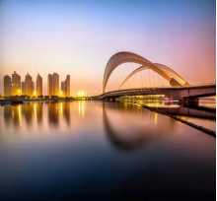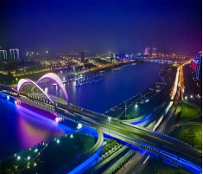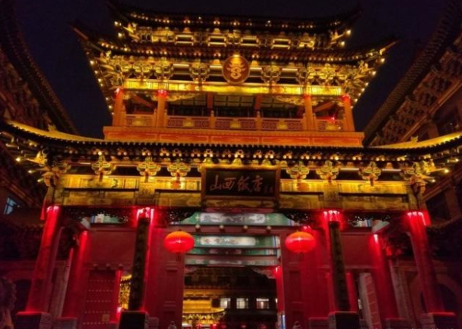
D2 | 太原-五台山（车程3.5小时） |  |  |  | 用餐：早/中餐 |  |  | 住宿：五台山/周边
D2 | 07:00用早餐（酒店含早） 用餐30分钟  07:30-08:30出发【五台山风景名胜区】五台山位列中国佛教四大名山之首，也是中国四大菩萨的文殊菩萨的大道场。与尼泊尔蓝毗尼花园、印度鹿野苑、菩提伽耶、拘尸那迦并称为世界五大佛教圣地。走进古老而神秘的佛教圣境，倾听佛乐声。（行程240公里3小时高速）  11:30用中餐 用餐1小时  14:00【镇海寺】（无门票、游览40分钟）镇海寺位于山西省忻州市五台县台怀镇南清水河西侧，距台怀镇5公里。镇海寺建在陡峻的石山嘴上，紧贴大院的前沿，树有幡杆，蹲有石狮，筑有山门、天王殿和钟鼓二楼。镇海寺始建于明代，因寺旁海底泉上建有镇海塔而得名，清代至民国时期是章嘉活佛的住地，现为藏传佛教格鲁派寺院。  【普化寺】（无门票、游览30分钟）普化寺原称玉皇庙、帝释宫，现存寺庙是于民国年间重建。这里的建筑特点，一是楼廊式格局，二是装饰精细，门上券口、格下槛墙、墀头角柱石和柱础等多有汉白玉石雕，体现了民国年间的建筑风格。  【殊像寺】（无门票、游览40分钟）殊像寺是五台山五大禅林之一，因寺内供奉着文殊菩萨而得名。它创建于东晋(公元317-420)初年，唐代(公元618-907)重建，元泰定二年(1325)又予重建，后毁于大火。明代弘治九年(1496)再建，万历年间(1573-1620)又予重修，寺内有重修碑记。1983年被定为汉族地区全国重点寺庙。寺内最著名的建筑是文殊阁(大殿)，现存殿宇为明弘治二年(1489)由铁林果禅师主持修建的。大殿面宽五间，进深三间，重檐九脊歇山顶，是五台山台怀中心区最大的殿宇。殿内正中佛台上供奉的文殊骑狮塑像，高近十米，是五台山诸寺中最高大的一尊文殊塑像。  【大白塔】（外观、游览30分钟）大白塔全名为释迦文佛真身舍利塔，是五台山的标志和象征，位于塔院寺内，塔院寺也因此塔而得名。大白塔的外观规制与北京北海公园的白塔大致相同，但是规模要大几倍，高达50余米。据说从前香客，多绕行白塔还愿，一边走一边念经或叩头，一边抚转法轮。蒙藏族佛教徒到五台山，首先要朝拜“塔院寺五圣迹”的第一圣迹，就是大白塔。  【五爷庙】（无门票、游览40分钟）五爷庙本名万佛阁，带着一颗虔诚的心朝拜五台山许愿最灵、香火最旺的寺庙，为您的家人与亲友祈福、许愿。  18:00入住酒店  19:00用晚餐 用餐1小时  重点说明：  山西名寺名庙分布较广，它们是旅游者颇爱光顾游览的重点，但旅游者在游历寺庙时有四忌需牢记心头，以免引起争执和不快。  对寺庙的僧人、应尊称为"师"或"法师"，对主持僧人称其为"长老"、"方丈"、"禅师"。喇嘛庙中的僧人称其"喇嘛"，即"上师"意，忌直称为"和尚"、"出家人"，甚至其它污辱性称呼。  与僧人见面常见的行礼方式为双手合十，微微低头，或单手竖掌于胸前、头略低，忌用握手、拥抱、摸僧人头部等不当之礼节。  与僧人交谈，不应提及杀戮之辞、婚配之事，以及提起食用腥荤之言，以免引起僧人反感。举止失当—游历寺庙时不可大声喧哗、指点议论、妄加嘲讽或随便乱走、乱动寺庙之物，尤禁乱摸乱刻神像，如遇佛事活动应静立默视或悄然离开。同时，也要照看自己的孩子，以免因孩子无知而做出不礼貌的事。  在寺院中不得吸烟、随地乱扔果皮纸屑，在大殿中不得拍照、摄影。  来五台山仅是旅游，尽量避让卖香火的商贩，不买就不要随便伸手接，有时候很难摆脱对方的纠缠。  准备好零钱，五台之间没有任何商店小卖部，吃斋、住宿、拜功德都需要零钱。不过，如果愿意大面额投入功德箱，当然也没人反对。  不论是“你好，谢谢，再见”均可说“阿弥陀佛”。
 | 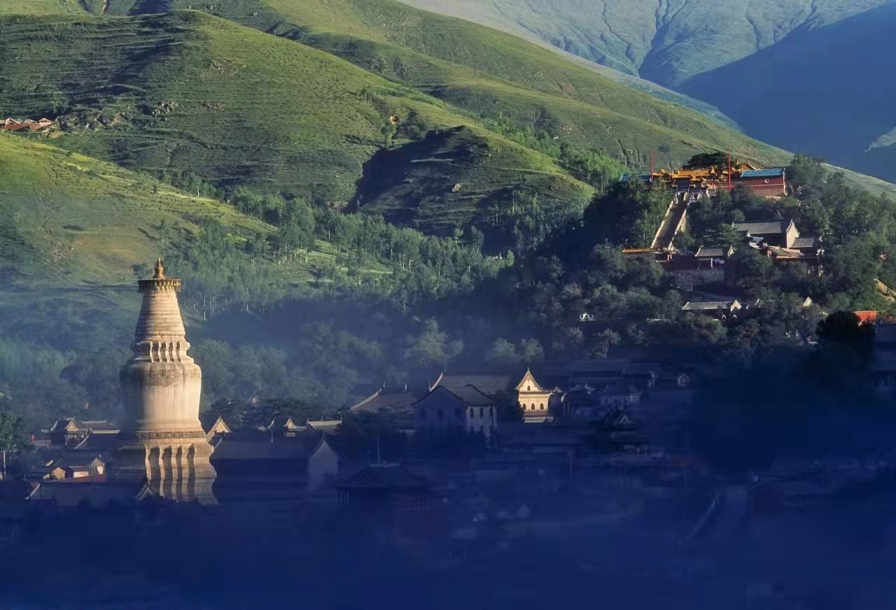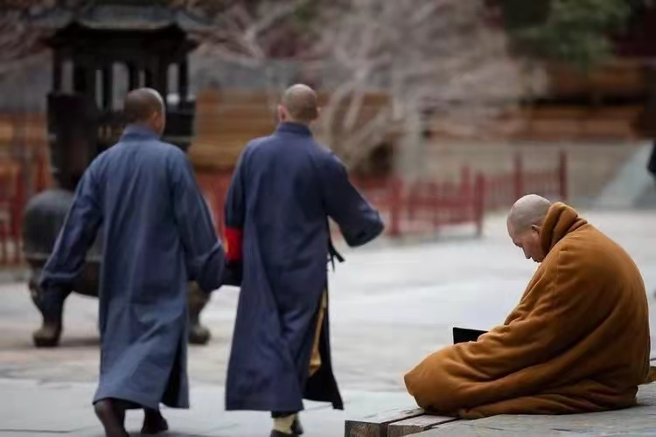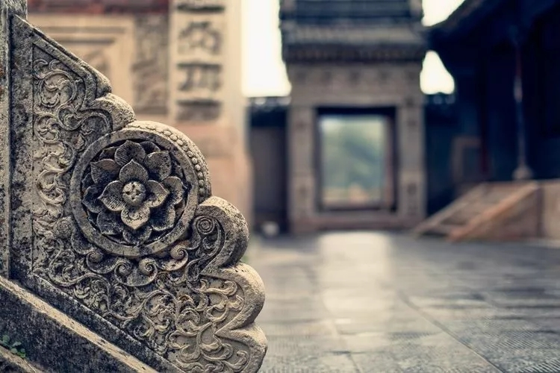
D3 | 五台山-悬空寺（约2.5小时）-应县木塔（约1小时）--云冈石窟（约1小时） |  |  |  | 用餐：早/中餐 |  |  | 住宿：大同
D3 | 早起后参观世界建筑奇迹、恒山十八景之首——【恒山悬空寺】（登临费自理100/人，不建议上去），参观时间约1小时），悬空寺展现了中国的建筑传统和建筑风格，整个寺院，上载危崖，下临深谷，背岩依龛，寺门向南，以西为正。全寺为木质框架式结构，依照力学原理，半插横梁为基，巧借岩石暗托，梁柱上下一体，廊栏左右紧联。  参观无钉无铆却屹立千年【应县木塔】（游览40分钟），（门票自理50元|人，车费自理50元|人）是中国现存最高最古的一座木构塔式建筑，与意大利比萨斜塔、巴黎埃菲尔铁塔并称“世界三大奇塔”  参观国内四大石窟之一的世界文化遗产——【云冈石窟】 （参观时间不少于1.5小时），云冈石窟是我国最大的石窟之一，与敦煌莫高窟、洛阳龙门石窟和麦积山石窟并称为中国四大石窟艺术宝库，其中昙曜五窟，布局设计严谨统一，是中国佛教艺术第一个巅峰时期的经典杰作。  入住酒店.大同是中国历史名城之一，曾为北魏百年古都，辽金两代陪都，明清两 朝重镇。公元1227年，意大利旅行家马可•波罗来大同盛赞“大同是一座宏伟而美丽的城市”  如五台山修路，下雪、下雨等不可抗力原因，导致五台山到大同需绕路，加车费50元/人，请现付导游，谢谢。
 | 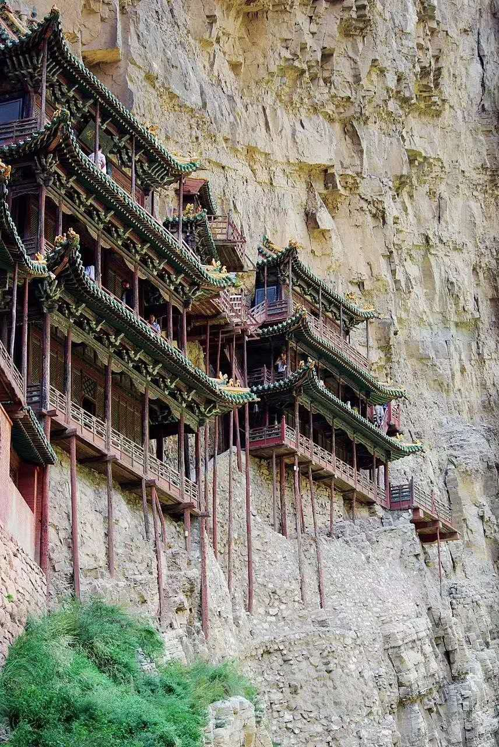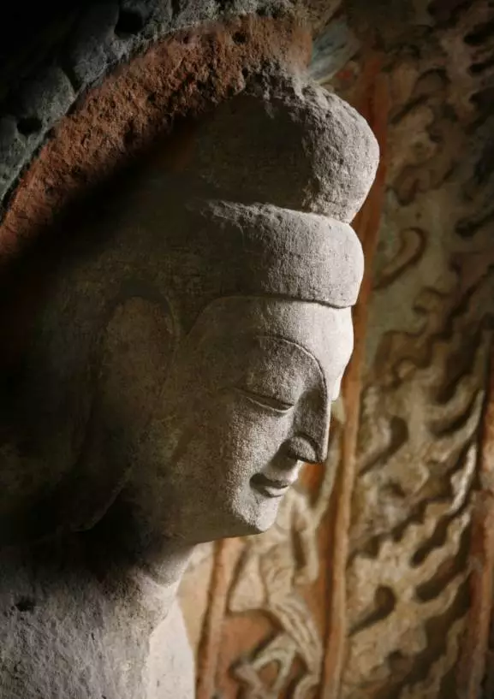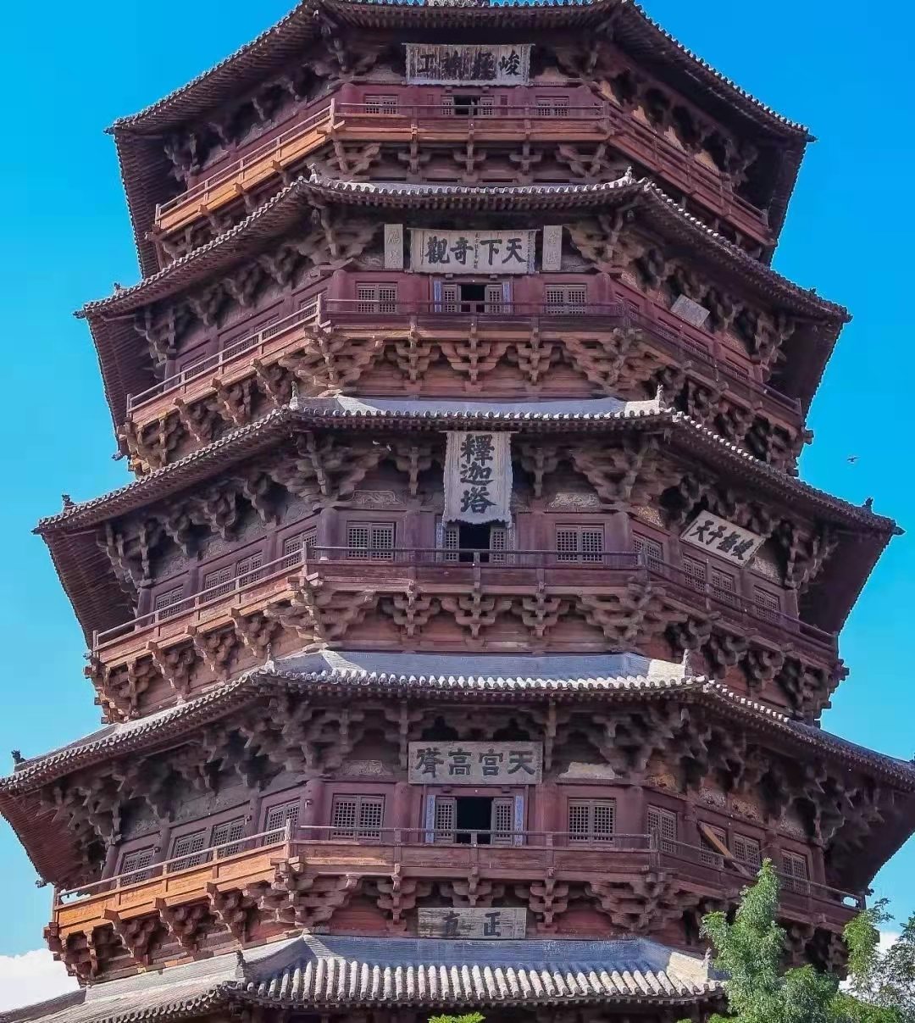
D4 | 大同-老醋坊（约4小时）-乔家大院（约1.5小时）-平遥古城（约40分钟） |  |  |  | 用餐：早餐 |  |  | 住宿：平遥古城
06:30用早餐（酒店含早） 用餐30分钟
07:00乘车返太原，沿途参观“山西黄金旅游通道”大运高速公路，远眺现存最完整的明代旧广武城（行程280公里4.5小时高速）
12:00用午餐 用餐1小时
14:00【宝源老醋坊】（无门票、游览1小时）宝源老醋坊位于山西省清徐县杨房村，由山西水塔老陈醋股份有限公司建立，还原了明清时期的醋坊原貌。"自古酿醋数山西，山西酿醋数清徐。"作为山西老陈醋的发源地—清徐，在3000多年的醋史演变中，对我国的酿醋产业做出了巨大贡献，清徐因此也被誉为"中国醋都"，成为人们所喜爱的调味品，被誉为"天下第一醋"。"宝源坊"，始建于明朝宣德三年，即1427年，距今已有500多年历史。宝源老陈醋曾作为明、清两朝皇家贡品，为山西醋业写下了辉煌的篇章。
15:00乘车赴祁县（行程60公里1小时国道）
15:30【乔家大院】（游览1.5小时）乔家大院位于山西省祁县乔家堡村。它又名“在中堂”，是清代全国著名的商业金融资本家乔致庸的宅第。2006年2月13日以乔致庸人物为背景，由胡玫导演，朱秀海编剧，陈建斌和蒋勤勤主演的45集电视连续剧《乔家大院》在中央电视台一套黄金档开播。
17:30乘车赴世界文化遗产平遥古城（行程60公里1小时国道）是中国境内保存最为完整的一座古代县城，是中国汉民族城市在明清时期的杰出范例，后入住酒店。
 | 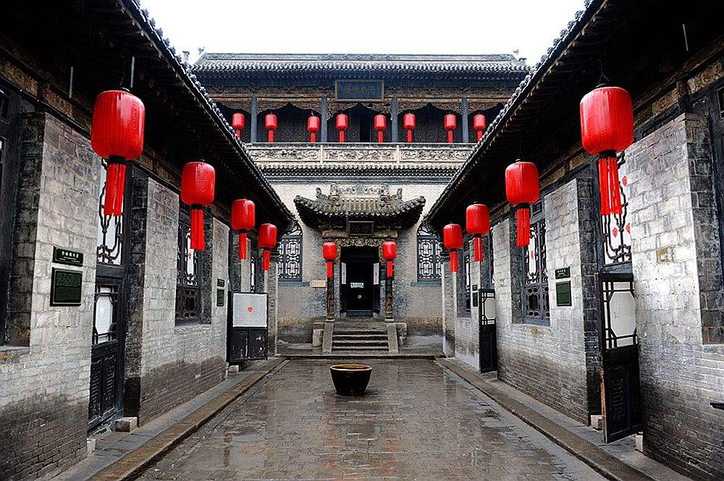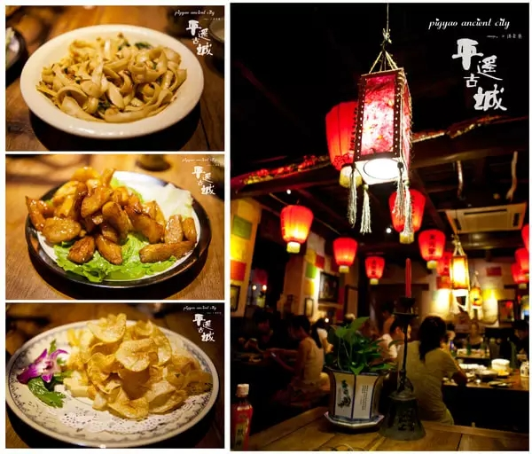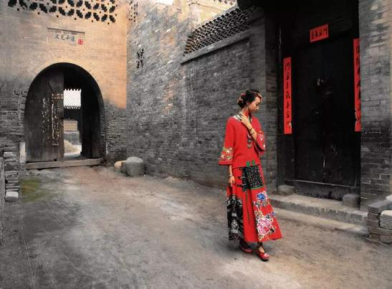
D5 | 平遥古城—太原{车程约1.5小时） |  |  |  | 用餐:早餐 |  |  | 住宿：太原
D5 | 07:00用早餐（酒店含早） 用餐30分钟  08:00平遥古城内畅游世界自然文化遗产平遥古城（约3h）两百年前中国的华尔街漫步于一座生活在历史和现代之间的古城，过去和现在的影像在这座城市中清晰重叠在平遥古镇的街道。仿佛时光倒流，流连忘返，在这里慢慢欣赏古镇散发出的明清痕迹与商家文化的气息，漫步明清街，享受慢生活。  12:00用午餐 用餐1小时  13:00乘车参观山西老字号牛肉厂——【冠云非物质文化遗产传承基地】（参观时间约40分钟），了解牛肉的加工与制作。  18:30安排入住  【温馨提示】  1、景区实行一票制，俗称“通票”130元/人，包含，城墙、日升昌、平遥县衙署、城隍庙、中国镖局博物馆、华北第一镖局、文庙、协同庆票号等小景点。进古城不要钱，如需参观平遥古城，自愿自费购买130元|人通票参观。  2、平遥古城不允许外部车辆进入，进古城需要乘坐电瓶车（费用自理40元/人）。
 | 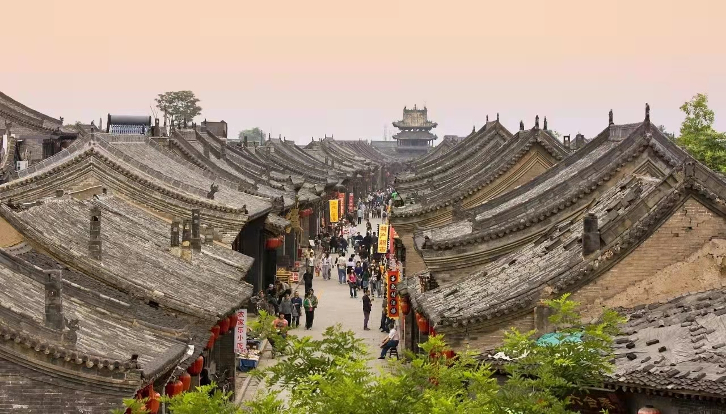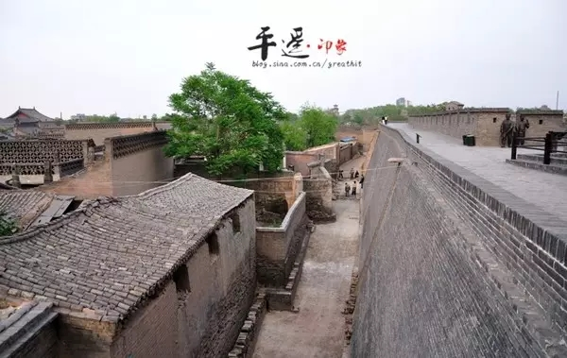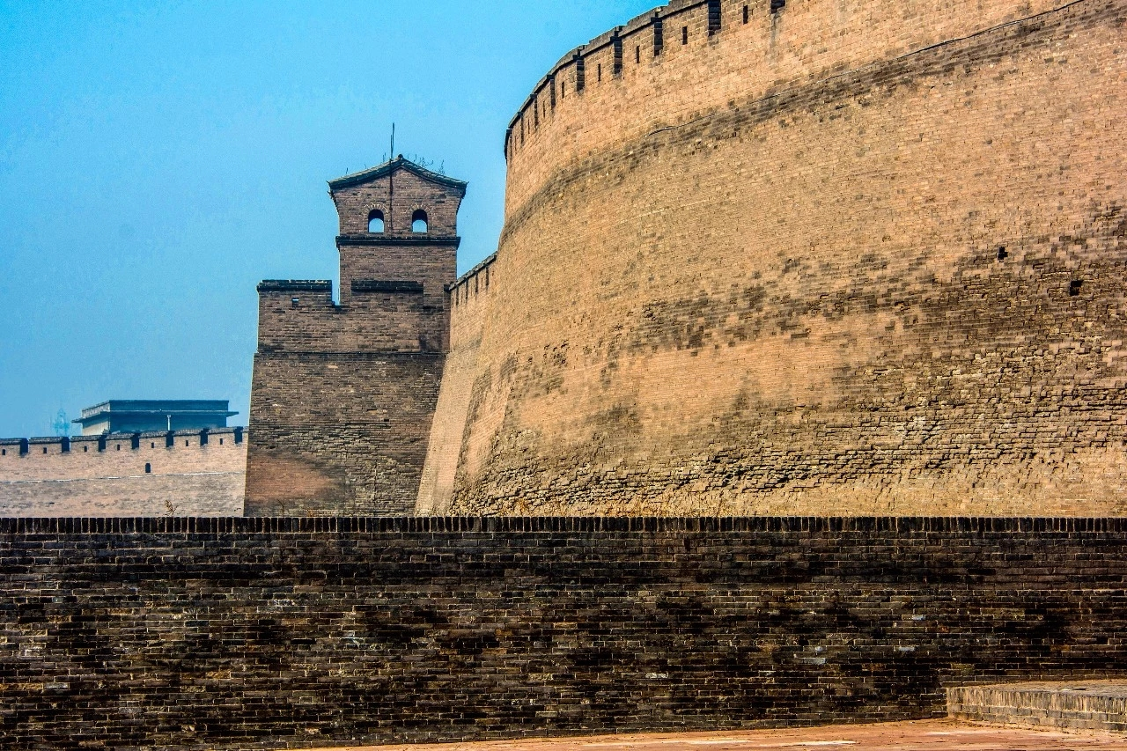
D6 | 送站-太原-四川各地 |  |  |  | 用餐：早餐 |  |  | 住宿：温馨的家
D6 | 安排送站,乘车前往太原机场或火车站/火车南站送团,结束愉快的山西之旅！乘动车返成都，动车上自由观光，返回温馨的家（绵阳 广元沿途均可下车）：参考车次（D1901 07:22-14:59）；（D1903次，14:33-22:18），具体趟次以出团通知书上为准）  ***************全程结束***************
特别说明：
行程中遇天气原因，航班取消，道路塌方等自然灾害人力不可抗拒因素，所产生的费用及损失由客人自理；导游可根据当地具体情况调整景点游览顺序，但绝不减少景点，请知晓！
接 待 标 准
费  用  包  含 | 交通 |  | 1.交通：成都-太原往返动车二等座；当地空调旅游车（保证一人一正座）(除部分特殊路段因当地规定及安全考量，则依规定派遣小型车)；
费  用  包  含 | 住宿 |  | 2.住宿：入住酒店双人标准间，全程不提供自然单间，出现单男单女请现补房差（以我社出发前通知客人入住的酒店为准）；  参考酒店（准三）：  太 原：莫泰如家、格林豪泰、锦江风尚等  五 台 山：祥云大酒店、昱都大酒店、玉泉山庄等  大 同：忘归连锁酒店、北都丽园大酒店、今日商务酒店等  平 遥：城内民俗客栈福盛源客栈、东南海客栈或城外宾馆（城内整改的情况下，会调至城外）  壶 口：壶口商务、壶口饭店、望河楼大酒店等  温馨提示：南北酒店有差异，普遍比南方低一个档次，请抱着宽容的心态来对待，五台山和平遥民俗客栈（炕居多）住宿地为景区内，大多是当地老百姓自己所建，如给大家带来不便，敬请见谅！
费  用  包  含 | 门票 |  | 行程中所列景点门票全部自理
费  用  包  含 | 用餐 |  | 全程2个正餐，5个早餐（正餐为八菜一汤，十人一桌，餐标25元/正，酒店含早餐，不吃不退，如全团人数不足6人，餐费现退客人）；
费  用  包  含 | 导游服务 |  | 专职持有国家导游资格证5年以上导游；带队讲解服务
费  用  包  含 | 儿童标准 |  | 儿童2岁~12周岁以下含旅游车位、半餐、导服（其余费用一律自理）。
费  用  包  含 | 保险 |  | 含旅行社责任险
费  用  不  含
  门  票  明  细  表 | 景区 | 其他地区身份证
  门  票  明  细  表 | 景区 | 60岁以下 | 60-64周岁 | 65周岁以上
  门  票  明  细  表 | 云冈石窟 | 120 | 0 | 0
  门  票  明  细  表 | 悬空寺首道 | 15 | 0 | 0
  门  票  明  细  表 | 五台山 | 135 | 0 | 0
  门  票  明  细  表 | 普化寺 | 0 | 0 | 0
  门  票  明  细  表 | 广化寺 | 0 | 0 | 0
  门  票  明  细  表 | 殊像寺 | 0 | 0 | 0
  门  票  明  细  表 | 五爷庙 | 0 | 0 | 0
  门  票  明  细  表 | 乔家大院 | 115 | 58 | 0
  门  票  明  细  表 | 总计 | 385 | 58 | 0
备  注 | 原则上不接受70岁以上老人参团，如需参团请本人及家属签署健康免责书并传真与我社，因我社接待能力有限超过80岁老人及无家人陪同不满18岁儿童，我社不接待，请谅解  如五台山下雪，到大同需绕行高速，增加车费50元/人，现付给导游。
产品合同补充协议
山西地大物博，景点丰富,除了以上行程景点外，在旅途闲暇之余，以增加行程的趣味性、长见识，开阔视野为目的，可选择参观沿途景点，需要另付费用。本着游客自愿自选的原则，由游客自愿酌情参加，旅行社不能有任何强迫游客参加自费活动的行为 旅游过程中，游客希望旅游更为丰富，旅游者自行要求旅游社在行程约定的自由活动期间安排购物及自费项目，旅行社应旅游者要求并经双方协商一致，达成本补充协议，作为包价旅游合同的组成部分。为保障旅游者和旅游经营者的合法权益，根据旅游者要求，经旅游者与旅游经营者双方协商一致，就 年 月 日，参加线路 旅游合同（合同编号： ）。

- 全程景区耳麦讲解器100元|人（山西景点大部分为古建形式，为保护景区建设，景区内不允许使用扩音器讲解）建议租用耳麦讲解器，如因其未能正常听取讲解，产生投诉不予受理，感谢您的配合）
二、.行程中沿途导游会推荐其他自费项目，随自愿不强制。
自费项目说明：
1.自费项目含门票、车费、导服等综合费用。
2.旅游者在此次旅游中有参加旅游自费项目的需求，在不影响正常行程的提前下委托旅游经营者安排自费活动，并承诺到达旅游目的地之后遵守所签的协议前往参加自费。
3.签署本协议前，旅行社已将自费项目的安全风险注意事项告知旅游者，旅游者应根据身体条件谨慎选择，旅游者在本协议上签字确认视为其已明确知悉相应安全风险注意事项，并自愿承受相应后果。
4.旅游者参加本协议以外的自费项目导致人身安全和财产损失的，旅行社不承担任何责任。
5、以下自费项目为导游推荐，旅游者自愿选择项目参加
以上费用含导服、门票、车辆服务费、景区讲解费等
项目名称 | 60周岁以下 | 60周岁以上 | 65周岁以上 | 江浙沪
雁门关 | 180元/人（含交通） | 130元/人（含交通） | 90元/人（含交通） | 180元/人（含交通）
晋祠 | 140元/人 | 90元/人 | 90元/人 | 90元/人
华严寺 | 140元/人 | 80元/人 | 80元/人 | 80元/人
二、以上所有内容属旅游者个人意愿、没有受到任何人的威逼引诱，如产生任何法律后果均由旅游者自行承担，其他相关方不承担任何法律责任。
三、本协议一式三份，旅行社份二份，旅行者一份，具有同等法律效力，协议自双方签字或盖章之日起生效。旅游者（签字盖章或按手印）
1.＿＿＿ 2.＿＿＿ 3.＿＿＿ 4.＿＿＿ 5.＿＿＿
旅行社（盖章）或授权代表签字：
日期： 年 月 日
注 意 事 项
1 山西为大陆性季风气候，早晚温差较大，空气较为干燥，请提醒来访客人多喝水多食水果。
2 山西本地饮食习惯以面食为主。山西菜的基本风味以咸香为主，甜酸为辅，菜肴可分为南、北、中三派。南路以运城、临汾地区为主，菜品以海味为最，口味偏清淡。北路以大同、五台山为代表，菜肴讲究重油重色，中路菜以太原为主，兼收南北之长，选料精细，切配考究，山西菜具有酥烂、香嫩、重色、重味的特点。
3 山西饮水碱性较大，请适量食用山西特产老陈醋，不仅可中和水内碱质，还可增强体质，预防感冒，更有美容的奇特疗效。
4 出行必备：雨衣或雨伞、运动鞋、感冒药、肠胃药、防虫膏药、防晒油、太阳帽、太阳镜等。
5 山西是中华文明的发祥地之一，有着深厚的历史文化底韵，敬请各位游客入乡随俗，遵从各地风俗。
6 山西地上古建筑及珍贵文物众多，敬请游客爱护古建，珍惜文物。
7 山西景区之间的时间较长，请大家做好准备。
8 山西旅游开发较晚，各项基础设施及接待条件比发达地区还有差距。
9 酒店大堂、房间、洗手间及餐厅多为光滑地面，行走时请注意脚下，避免摔倒。
10 酒店退房时间为中午的12：00，晚班机的客人可把行李寄存在酒店后自由活动或自补房差开钟点房休息。
11 行程中所含早餐均为住宿酒店提供，包含在房费中，不用不退。
12 在不减少景点数量及游览时间的前提下，旅行社可与游客友好协商，根据实际情况调整游览顺序。
13 如遇人力不可抗力因素或政策性调整导致无法游览的景点，经双方友好协商，我社可调整为其他等价景区参观，如客人不同意，我社将按旅行社与景区协议价格退还景区门票。
14 行程中标注的景点游览时间是根据旅游正常情况来约定的，为抵达景区大门始至离开景区大门止；原则上淡季人不多的时候前面标注的游览时间都能够确保游客充分将景点游览完毕。关于行程上约定的城市之间景点之间的车程时间以无特殊情况（如堵车、下雨、下雪、修路或意外等）特殊状况出现为标准来测算的时间，如有任何一种情况发生都有可能造成时间的变化，请各位游客理解。
15 部分景区或服务站内的各种商店或另付费项目均属于景区的配套设施，不是旅行社指定的购物产所，若选择或购买时请注意活动的安全性及商品质量、价格，并索取小票等凭据，此类消费旅行社及导游不承担任何责任。
16 行程结束后自由活动期间，请注意自身人身财产安全，切记单独行动，不要盲目听信的士车司机的话。在此期间 经游客主动要求或经协商一致，签署补充协议，我社可安排其他另付费特色体验项目。
17 由于有关环保法律和政策要求，自由活动期间旅游大巴停运，期间可能不会开放车内空调。
旅游者承诺：本人已认真阅读了上述行程安排，理解并同意遵守本补充协议，本补充协议作为旅游合同的附件，与旅游合同具有同等效力。如本补充协议与旅游合同存在不一致，以本补充协议为准。
旅游者： 旅行社：
日期： 日期：

